Декада «Золотой возраст», посвященная Дню пожилых людей
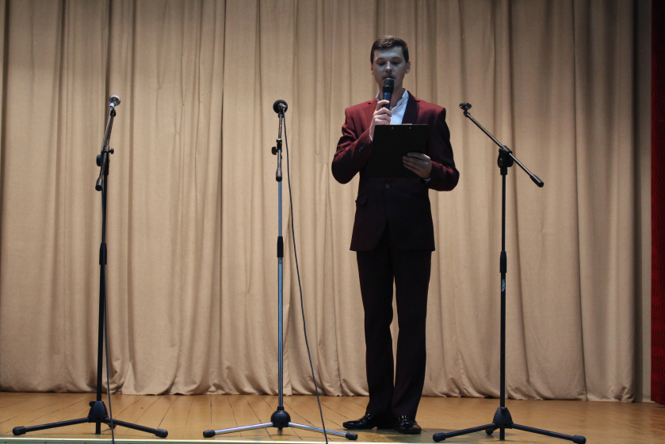
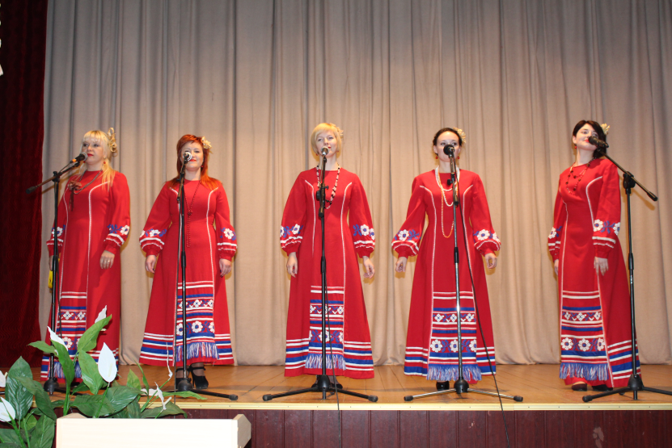
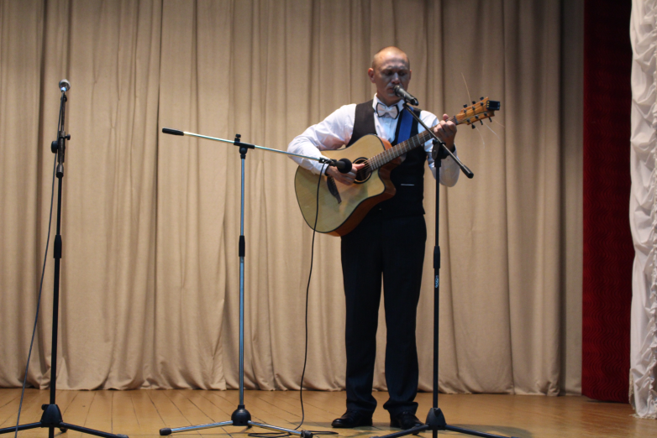
30 сентября состоялось выступление ансамбля народной песни «Надзея» Хатежинского СДК
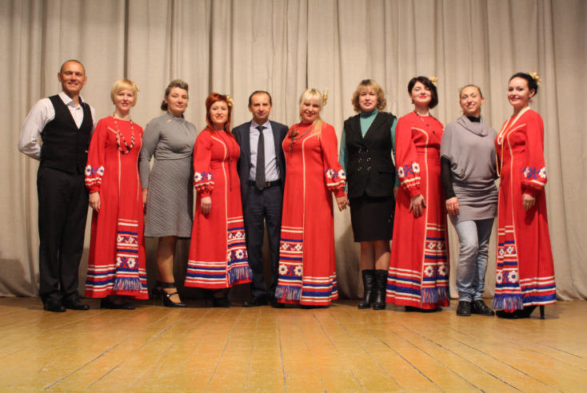
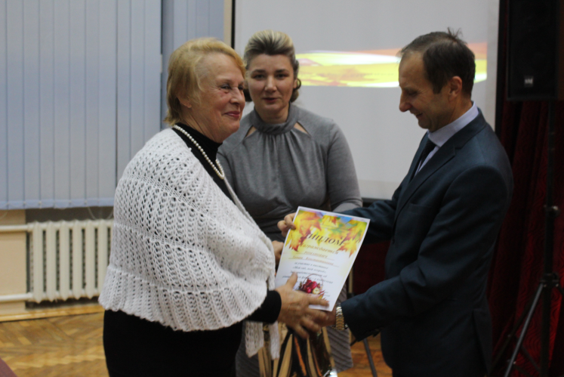
под руководством Снежковой Ж.Н.

